Công bố quyết định thành lập các tổ chức cơ sở Đảng trực thuộc Quận ủy Long Biên *(14:44 19/06/2023)*

**HNP - Sáng 19/6, tại Khu liên cơ quan UBND quận, Quận ủy Long Biên tổ chức Hội nghị công bố các quyết định giải thể Đảng bộ Cơ quan Dân, Đảng và Đảng bộ Cơ quan UBND quận; các quyết định thành lập các tổ chức cơ sở Đảng trực thuộc Quận ủy. Bí thư Quận ủy, Chủ tịch HĐND quận Đường Hoài Nam; Phó Bí thư thường trực Quận ủy Ngô Mạnh Điềm; Phó Bí thư Quận ủy, Chủ tịch UBND quận Nguyễn Mạnh Hà dự hội nghị.**

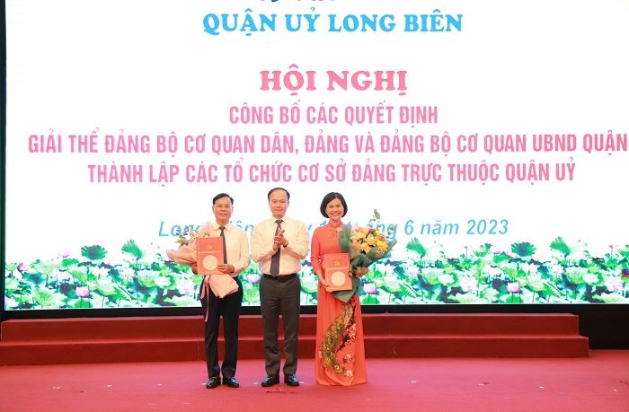*Bí thư Quận ủy Long Biên Đường Hoài Nam trao quyết định và tặng hoa cho 02 tổ chức cơ sở Đảng đã hoàn thành nhiệm vụ*

Tại Hội nghị, đại diện Ban Tổ chức Quận ủy Long biên đã công bố các quyết định: giải thể Đảng bộ cơ quan Dân, Đảng và Đảng bộ cơ quan UBND quận; thành lập 02 Đảng bộ và 28 Chi bộ cơ sở trực thuộc Quận ủy; chỉ định Ban Chấp hành các tổ chức cơ sở đảng và chức danh Bí thư, Phó Bí thư, nhiệm kỳ 2023-2025.

Như vậy, sau khi giải thể 02 Đảng bộ trực thuộc, thành lập mới 02 Đảng bộ cơ sở và 28 Chi bộ cơ sở, Đảng bộ quận Long Biên có 75 tổ chức cơ sở Đảng trực thuộc với số lượng đảng viên nằm trong đa số các tổ chức cơ sở Đảng mới thành lập; mục tiêu, nhiệm vụ chính trị cơ bản không thay đổi.

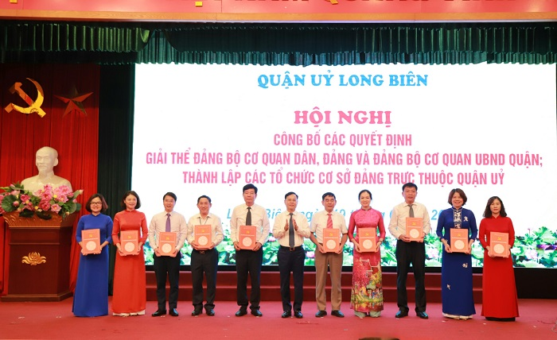

*Phó Bí thư Thường trực Quận ủy Long Biên Ngô Mạnh Điềm trao quyết định thành lập và quyết định chỉ định các chức danh cho đại diện các chi bộ cơ sở thuộc khối Đảng, MTTQ, đoàn thể quận*

Phát biểu chỉ đạo tại Hội nghị, Bí thư Quận ủy, Chủ tịch HĐND quận Long Biên Đường Hoài Nam ghi nhận, biểu dương những kết quả và đóng góp của 2 Đảng bộ cơ quan Dân, Đảng và Đảng bộ cơ quan UBND quận trong những năm qua. Đồng thời, đề nghị 02 Đảng bộ cơ sở và 28 Chi bộ cơ sở mới thành lập sẽ phát huy vai trò tiền phong, gương mẫu, thực hiện tốt các nhiệm vụ theo quy định của Điều lệ Đảng; chủ động, tích cực lãnh đạo đơn vị hoàn thành tốt và hoàn thành xuất sắc các nhiệm vụ chính trị được giao.

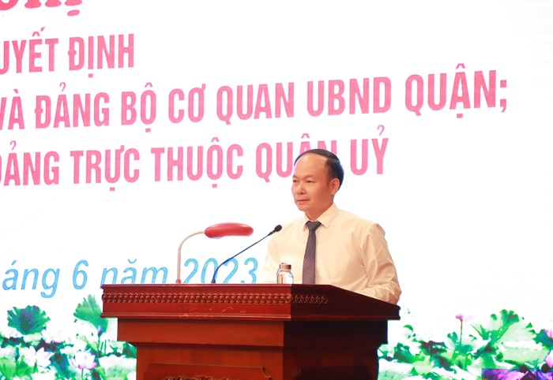

*Bí thư Quận ủy, Chủ tịch HĐND quận Long Biên Đường Hoài Nam phát biểu chỉ đạo tại Hội nghị*

“Trọng tâm là thực hiện tốt vai trò hạt nhân chính trị trong lãnh đạo, chỉ đạo tổ chức thực hiện nhiệm vụ của cơ quan, đơn vị góp phần thực hiện thắng lợi Nghị quyết Đại hội Đảng bộ quận Long Biên lần thứ IV, nhiệm kỳ 2020-2025, thi đua lập thành tích thiết thực chào mừng kỷ niệm 20 năm Ngày thành lập quận”, đồng chí Đường Hoài Nam nhấn mạnh.

Bí thư Quận ủy Long Biên cũng đề nghị các Chi, Đảng bộ trực thuộc Đảng bộ quận mới được thành lập cần cớm ổn định tình hình nội bộ; trên cơ sở chức năng, nhiệm vụ được giao, xây dựng và ban hành quy chế làm việc, phân công nhiệm vụ trong cấp uỷ, đảng viên; xây dựng chương trình làm việc của cấp uỷ; ban hành nghị quyết, kế hoạch thực hiện 03 Chương trình công tác toàn khóa của quận, 10 Chương trình lớn của Thành uỷ, kế hoạch thực hiện chủ đề năm của Thành phố và của quận; chương trình kiểm tra, giám sát của Chi, Đảng bộ năm 2023 và thời gian còn lại của nhiệm kỳ 2023 - 2025; làm tốt công tác tiếp nhận, quản lý hồ sơ đảng viên theo quy định của Điều lệ Đảng.

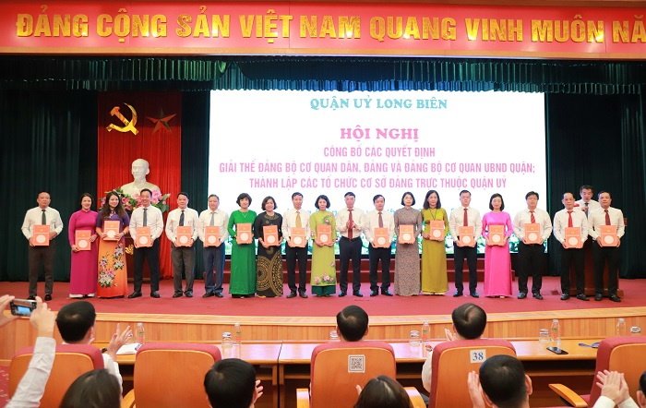

*Phó Bí thư Quận ủy, Chủ tịch UBND quận Long Biên Nguyễn Mạnh Hà trao quyết định thành lập và quyết định chỉ định các chức danh cho đại diện các Chi, Đảng bộ cơ sở thuộc khối phòng, ban của UBND quận*

Đặc biệt, 02 Đảng ủy Đội quản lý trật tự xây dựng đô thị quận và Ban quản lý Dự án Đầu tư và xây dựng quận cần tiến hành thành lập các chi bộ trực thuộc, chỉ đạo xây dựng quy chế làm việc của các chi bộ; xây dựng Đề án nhân sự Ủy ban kiểm tra Đảng ủy, Chủ nhiệm ủy ban kiểm tra Đảng ủy và thực hiện đảm bảo đúng quy định về công tác nhân sự…